中国科学院战略性先导科技专项(C)

国产安全可控先进计算系统研制
PyQCU软件测试报告

测试单位： 中国科学近代物理研究所
测试日期： 2025年8月29日

PyQCU性能测试

1.1 软件PyQCU简介
格点量子色动力学（Lattice Quantum Chromodynamics，简称格点QCD）作为目前较为成熟的研究量子色动力学非微扰问题的基准性数值方法，在强相互作用物理研究中具有不可忽略的作用。本软件聚焦于该方法的核心应用场景——部分子分布函数的数值研究，并针对其中的关键计算瓶颈即传播子的高效求解展开攻关。从数学形式上看，该问题可归结为具有特殊结构的大规模稀疏复系数矩阵线性方程组的求解，其维度规模在传统通用计算框架下已超出可处理范围，亟需结合其数学特性设计专用的高性能并行求解算法，这正是本软件研究的核心目标与技术突破点。目前研究工作已取得阶段性成果：首先完成了格点QCD中两类典型作用量对应的稀疏矩阵构建器开发——基于Wilson作用量的Dslash算符（格点QCD中描述夸克场传播的特殊微分算符）及其经Clover作用量优化的改进型版本；其次针对上述矩阵特性，成功实现了共轭梯度法（Conjugate Gradient Method, CG）与稳定双共轭梯度法（Biconjugate Gradient Stabilized Method, BICGSTAB）两类核心线性求解算法；更进一步，实现了进阶线性求解算法——多重网格算法（MultiGrid Method，MG）的前期验证版本，不久将投入实用；最后构建了面向实际应用的Python计算接口，为后续大规模物理问题求解奠定了完整的软件基础。（访问地址：https://gitee.com/zhangxin8069/PyQCU）

1.2 测试环境简介
419项目测试平台软硬件环境信息：
硬件配置：
处理器：1* Hygon C86 7185 32-core Processor
内存：8*16GB DDR4 2666MHz；
高速网络：200Gb 高速网络；
DCU加速卡：4*Pre-Wukong；
共享存储：ParaStor300分布式文件系统；
软件环境：
OS: Red Hat Enterprise Linux Server release 7.4 (Maipo)
Kernel版本：3.10.0-693.el7.x86_64
编译器: GCC 7.2.1 20170829 (Red Hat 7.2.1-1)
UCX: 1.6.0
MPI: HPC-X 2.4.0
监控与作业调度系统：Gridview4.6

1.3 软件算法介绍

1.3.1 格点量子色动力学
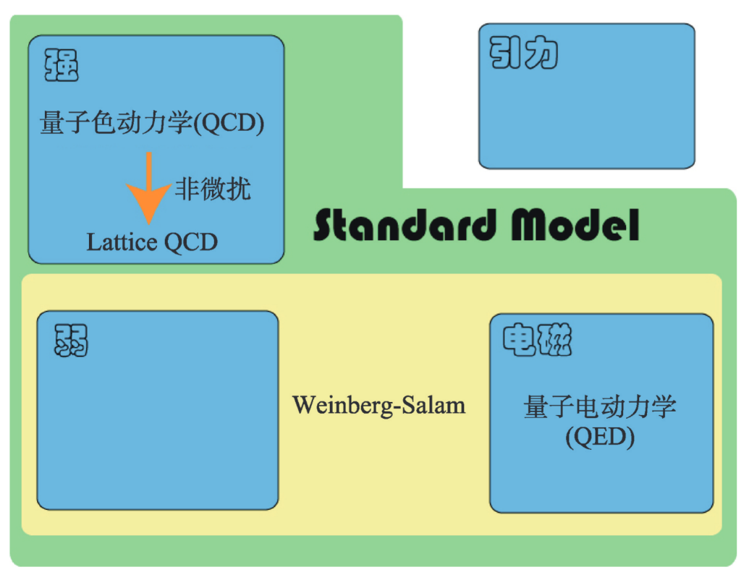
在QCD中拉氏量为：
$L_{QCD}=\overline{ψ_{i}}\left(iγ^{μ}{\left(D_{μ}\right)}_{ij}-mδ_{ij}\right)ψ_{j}-\frac{1}{4}F_{μν}^{a}F_{a}^{μν}$ (1)
图表 1 格点量子色动力学在标准模型中的相对位置的示意图[1]
其中$ψ_{i}$为夸克场，$γ^{μ}$为狄拉克矩阵，$D_{μ}$为协变导数，$F_{μν}^{a}$为规范胶子场张量。
其中QCD是一种强相互作用的规范场论，而LQCD的计算方法就是在不破坏规范不变性的情况下，将连续的时空离散化为欧几里得时空下的四维超立方格子包含特定的信息，包括其位置，自旋和颜色等。将其位置矢量定义为$x_{μ}=n_{μ}a$，其中$n_{μ}$是两格子之间相邻的格子数，$a$被称为格距[1]。
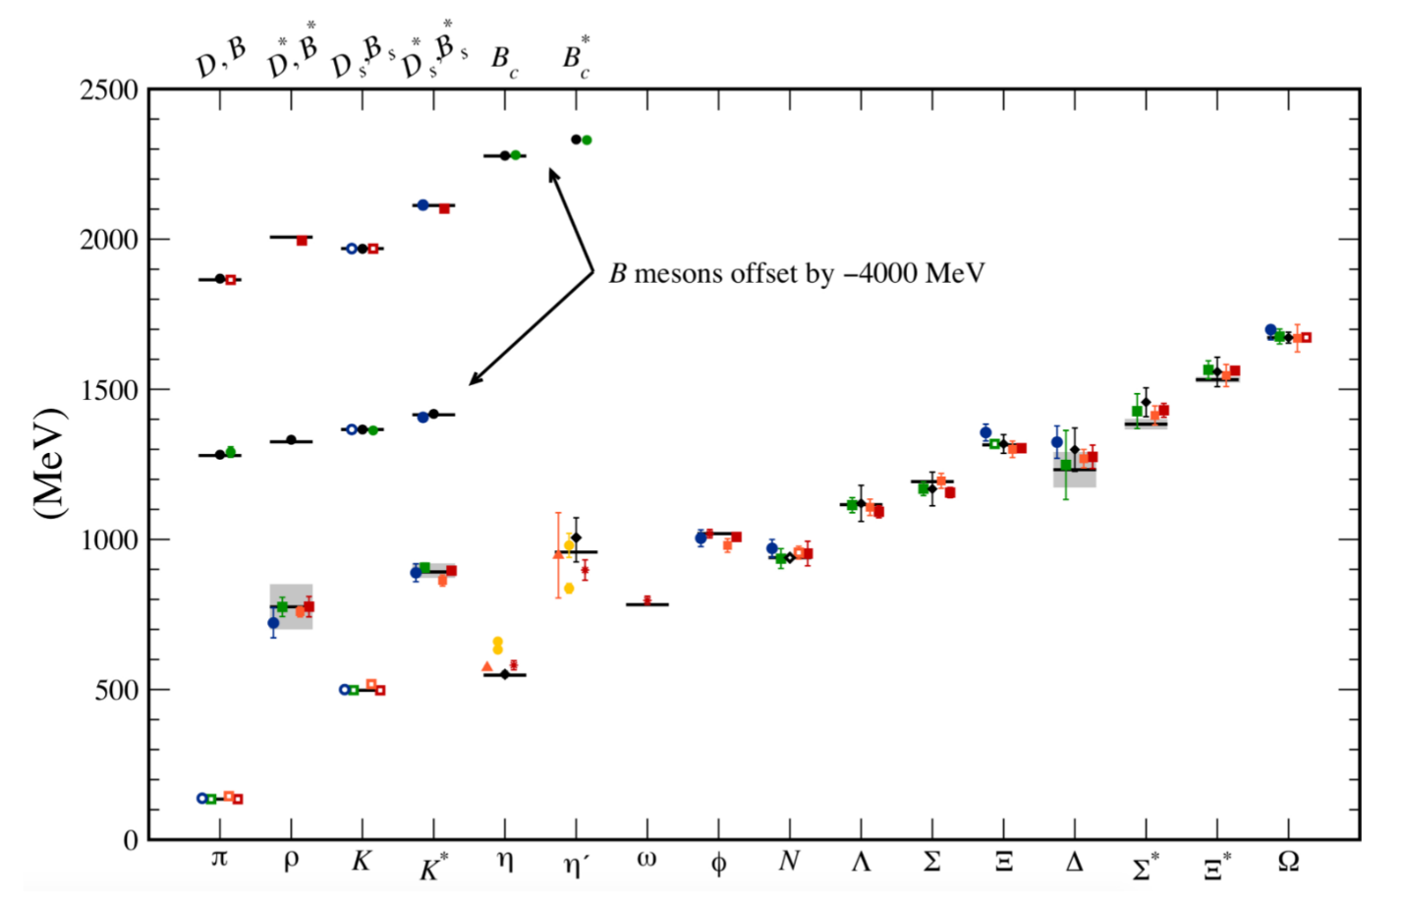
格点的计算方法在非微扰QCD中得到了广泛应用，但其适用范围不仅仅局限于非微扰QCD。其核心思想是将连续时空离散化为分立时空，这才是格点方法最重要的部分。此外，它具有天然的优势：在构建量子场论时，由于非平凡的量子场存在紫外发散的困难，导致量子场论在构建过程中缺乏严格的数学定义，因此必须要有一个内禀的紫外截断来解决紫外发散的问题，而在LQCD中因为格距$a$的存在所以天然的存在一个紫外截断$Λ=π/a$，而又因为整个空间的体积被限制在一个特定大小的四维格子内部，所以也就存在一个红外的截断$Λ^{'}=2π/L，L$为空间的长度[1]。
图表 2 格点QCD计算得到的强子谱[2]
现在，通过格点 QCD 进行的强子谱计算已经在国际上被广泛认可，如上图，可以看到各大格点合作组确定的强子谱基本都与实验相符[2]。

1.3.2 格点中的部分子分布函数
根据费曼的部分子模型，接近光速运动的核子可以看作是由高速运动的自由点粒子构成，但是在这些高速运动的粒子中，夸克所携带的质子动量的份额$x$是不确定的，这是因为夸克之间会有相互作用导致动量发生变化。但夸克的动量具有一定的概率分布，因此为了定量描述夸克的动量分布，引入部分子分布函数（PDFs）$δf\left(x,μ\right)$，$x$为夸克携带的动量分数，$δf\left(x,μ\right)dx$表示为动量在$x→x+dx$之间的夸克数目。
但是当夸克的动量非常大时，其会遇到紫外发散的困难，所以可以在天然具有紫外截断的LQCD中计算有限大动量的准PDFs（quasi PDFs），然后利用大动量外推计算无穷大动量时的PDFs[3]。（这里仅考虑价夸克的部分子分布函数，而不考虑胶子的部分子分布函数）
准PDFs被定义为：
$δ\tilde{f}(x,P_{z},1/a)=\int{\frac{dz}{4π}e^{ixzP_{z}}\left.\left\langle \left.P\right|\overline{ψ}(z)γ^{t}U(z,0)ψ(0)\left\lfloor P\right.\right.\right\rangle }$ (2)
$P_{z}$是沿着$Z$方向的动量，$P$为夸克携带的动量，$ψ(0)$表示为位置在0点的夸克场，$U(z,0)$为位置0点与z点的规范链接。
以$π^{+}$介子为例，为了提取PDFs的矩阵元，将其两点和三点关联函数进行分解可以得到：
$$C_{2}^{π^{+}}\left(P_{z},t,t_{sep}\right)= {\left|A_{0}\right|}^{2} \frac{e^{-E_{π}\vec{P}\frac{Lt_{t}}{2}}}{E_{π}\vec{P}} cosh\left[-E_{π}\vec{P}\left(t-\frac{L_{t}}{2}\right)\right]+⋯$$
$C_{3}^{π^{+}}\left(P_{z},t,t_{sep}\right)={\left|A_{0}\right|}^{2}\frac{e^{-E_{π}\vec{P}\frac{Lt_{t}}{2}}}{E_{π}\vec{P}}\left\langle 0 | O_{Γ} | 0\right\rangle cosh\left[-E_{π}\vec{P}\left(t-\frac{L_{t}}{2}\right)\right]+⋯$(3)
其中$\left\langle 0 | O_{Γ} | 0\right\rangle$是准PDFs的矩阵元，$t_{sep}$表示源和汇的时间间隔，$t$表示两点关联函数所处的时间片和算符$O_{Γ}$插入时的时间，$E_{0}$表示基态的能量，省略号表示在强子中衰减速度相较于基态快很多的高激发态的贡献[4]。

1.3.3 格点中的传播子
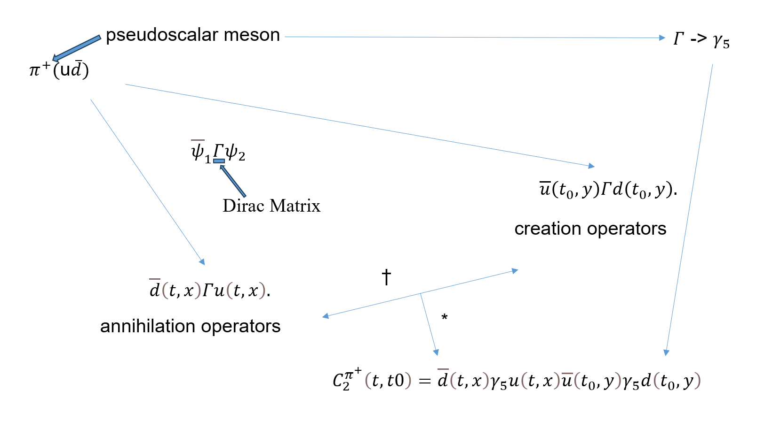
继续以$π^{+}$介子的两点关联函数为例，其还可以表示为：
$C_{2}^{π^{+}}\left(t,t0\right)=\overline{d}\left(t,x\right)γ_{5}u\left(t,x\right)\overline{u}\left(t_{0},y\right)γ_{5}d\left(t_{0},y\right)$(4)
图表 3 $π^{+}$介子的两点关联函数的推导示意图
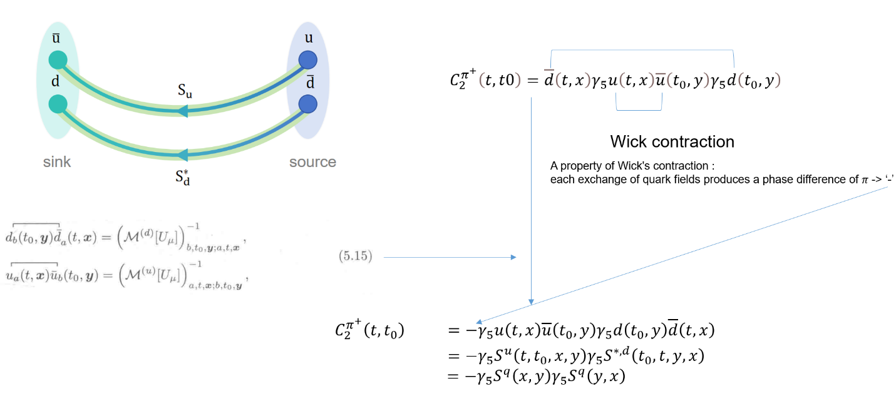
对其进行维克收缩后表示为：
$$C_{2}^{π^{+}}\left(t,t_{0}\right) =-γ_{5}S^{q}\left(x,y\right)γ_{5}S^{q}\left(y,x\right) (5)$$
图表 4 对$π^{+}$介子的两点关联函数维克收缩示意图
其中$S$被称为传播子，其具体表现为费米子矩阵的逆$M^{-1}$$REF _Ref10112 \backslash w \backslash h$$[1]$。
结合（3）式与（5）式，我们可以通过求解传播子$S$来给出两点关联函数$C_{2}^{π^{+}}$，再结合其与准PDFs的矩阵元的关系来研究部分子分布函数。

1.3.4 格点中的Dslash
上述的费米子矩阵$M$或者说其与向量进行矩阵乘的操作，我们一般称为Dslash。依据选用的格点上的作用量的不同，我们常用的Dslash有Wilson Dslash与Clover Dslash。

1.3.4.1 Wilson Dslash
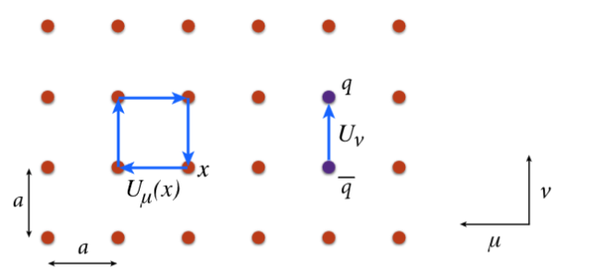
当使用Wilson作用量时，给出Wilson Dslash[2]：
$M_{x,y}^{W}\left[U\right]a=δ_{xy}-κ\sum_{μ}{\left[\left(r-γ_{μ}\right)U_{x,μ}δ_{x,y-μ}+\left(r+γ_{μ}\right)U_{x-μ,μ}^{†}δ_{x,y+μ}\right]}$ (6)
图表 5 二维格点上的物质场和规范链接[2]
其中𝜅与$a$为实际使用时给出的系数，在此不做讨论，$U_{μ}$为格点上的规范链接，后续将作为输入之一。

1.3.4.2 Clover Dslash
当使用Clover作用量时，给出Clover Dslash[2]：
$$M_{x,y}^{W}\left[U\right]a=$$
$δ_{xy}-κ\sum_{μ}{\left[\left(r-γ_{μ}\right)U_{x,μ}δ_{x,y-μ}+\left(r+γ_{μ}\right)U_{x-μ,μ}^{†}δ_{x,y+μ}\right]-\frac{iaC_{SW}κr}{4}σ_{μν}F_{μν}δ_{x,y}}$（7）
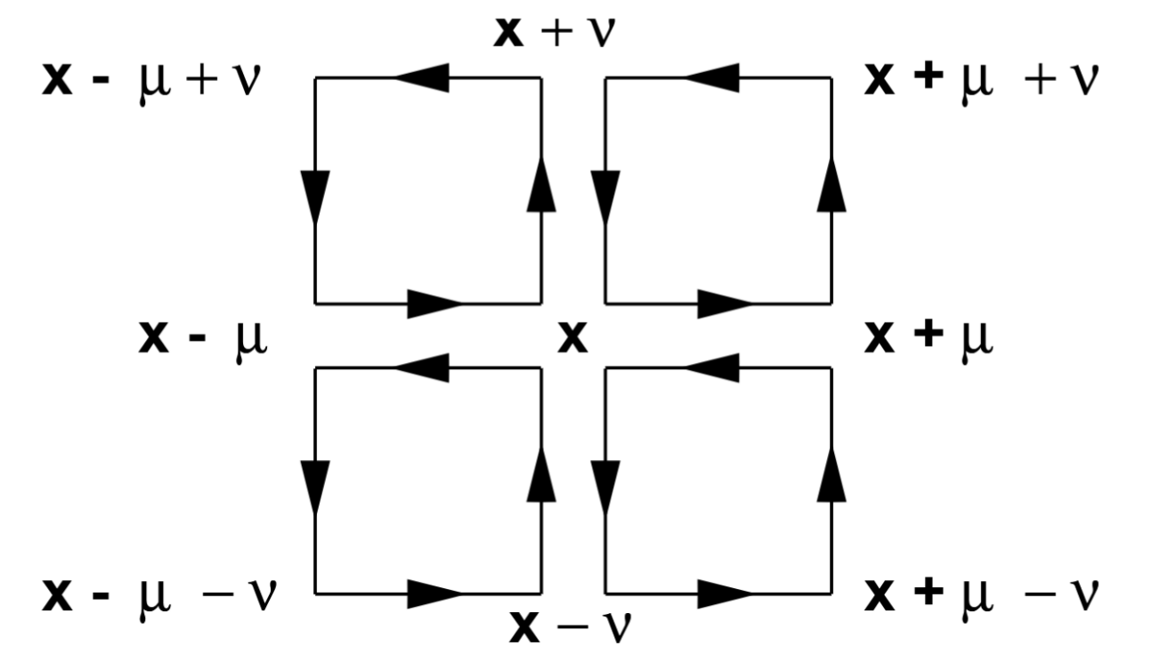
图表 6 Clover(四叶草)项示意图[2]
其中，$F_{μ,ν}=\frac{1}{4}\sum_{p}{\frac{1}{2}}\left[U_{p}\left(x\right)-U_{p}^{†}\left(x\right)\right]$，$U_{p}$展开为：
$$U_{1}=u\left(x,μ\right)u\left(x+μ,ν\right)u^{†}\left(x+ν,μ\right)u^{†}\left(x,ν\right)$$
$$U_{2}=u\left(x,ν\right)u^{†}\left(x-μ+ν,μ\right)u^{†}\left(x-μ,ν\right)u\left(x-μ,μ\right)$$
$$U_{3}=u^{†}\left(x-μ,μ\right)u^{†}\left(x-μ-ν,ν\right)u\left(x-μ-ν,μ\right)u\left(x-ν,ν\right)$$
$$U_{4}=u^{†}\left(x-ν,ν\right)u\left(x-ν,μ\right)u\left(x-ν+μ,ν\right)u^{†}\left(x,μ\right)$$
且$σ_{μ,ν}=γ_{μ}γ_{ν}-γ_{ν}γ_{μ}=2γ_{μ}γ_{ν}$，则，$σ_{μν}F_{μν}$可展开为：
$$σ_{μν}F_{μν}=2γ_{μ}γ_{ν}\frac{1}{4}\sum_{p}{\frac{1}{2}}\left[U_{p}\left(x\right)-U_{p}^{†}\left(x\right)\right]=\frac{1}{4}γ_{μ}γ_{ν}\left[u\left(x,μ\right)u\left(x+μ,ν\right)u^{†}\left(x+ν,μ\right)u^{†}\left(x,ν\right)+u\left(x,ν\right)u^{†}\left(x-μ+ν,μ\right)u^{†}\left(x-μ,ν\right)u\left(x-μ,μ\right)+u^{†}\left(x-μ,μ\right)u^{†}\left(x-μ-ν,ν\right)u\left(x-μ-ν,μ\right)u\left(x-ν,ν\right)+u^{†}\left(x-ν,ν\right)u\left(x-ν,μ\right)u\left(x-ν+μ,ν\right)u^{†}\left(x,μ\right)-BEFORE^{†}\right] (8)$$

1.3.5 求解算法
综合1.3.3与1.3.4所述，传播子$S$为费米子矩阵的逆$M^{-1}$，即Dslash的逆。在实际应用中我们会给定一个向量作为输入，即求解传播子的问题可以简化为求解$Ax=b$。求解此类问题有CG算法与BISTABCG算法两种较为成熟的简单方法（实际运用时使用进阶的MultiGrid算法）。

1.3.5.1 CG算法
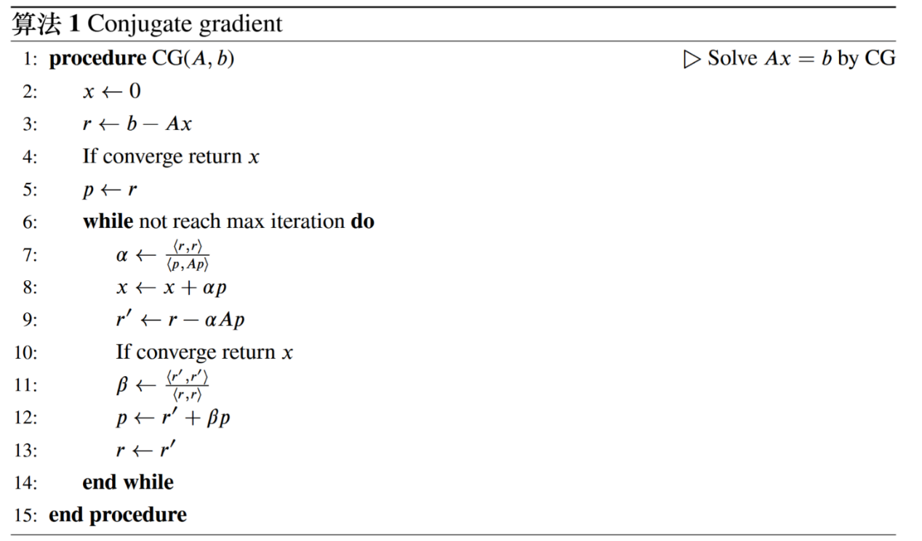
CG算法一般作为最为基础的求解器，常用作进阶算法（例如MultiGrid算法）的内嵌求解器，
图表7 CG算法的伪代码示意图[2]
但其要求A为正定矩阵，我们常常通过求解$A^{†}Ax=A^{†}b$来满足这个要求。

1.3.5.2 BISTABCG算法
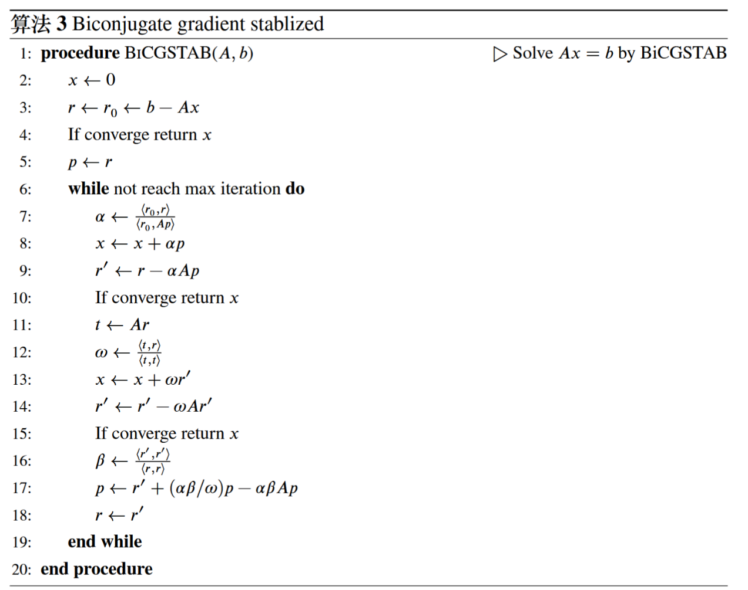
BISTABCG算法不要求A为正定矩阵，也可以作为进阶算法的内嵌求解器，且相较于CG算法更加稳定可靠。当实现进阶算法复杂度过大时，通过实现BISTABCG算法来解决问题具有相当的“性价比”。
图表8 BISTABCG算法的伪代码示意图[2]

1.3.6 格点算符的实现

1.3.6.1 Wilson Dslash的实现
实现理论参考1.3.4.1以及下图：
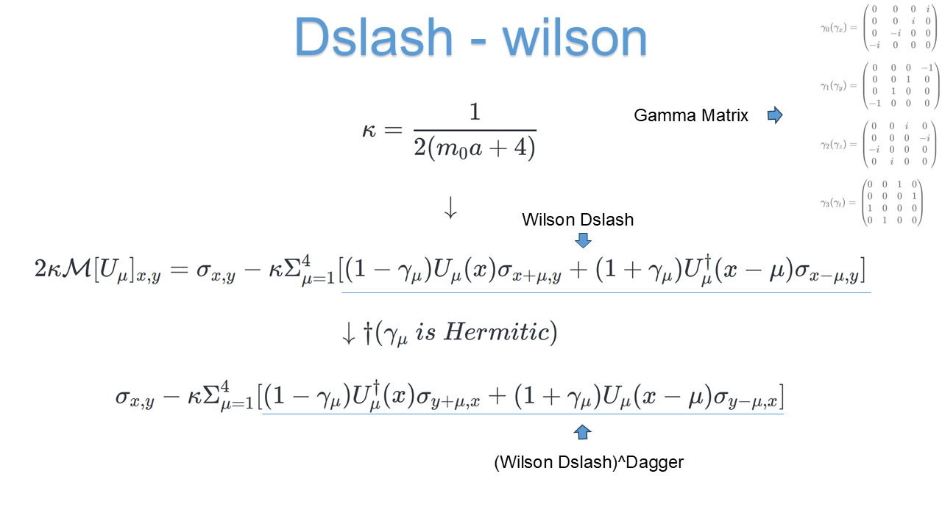
图表 9 WilsonDslash实现示意图
核心代码参考“*wilson_dslash*.cu”。

1.3.6.2 Clover Dslash的实现
实现理论参考1.3.4.2以及下图：
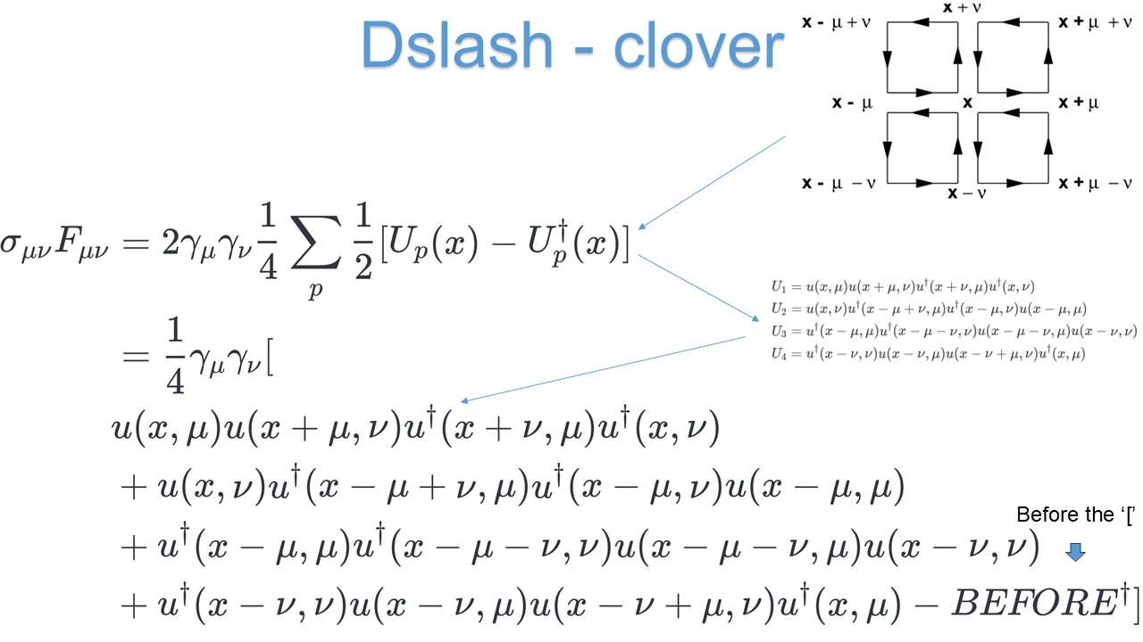
图表 10 CloverDslash实现示意图
核心代码参考“*clover_dslash*.cu”。

1.3.7 求解算法的实现

1.3.7.1 CG算法的实现
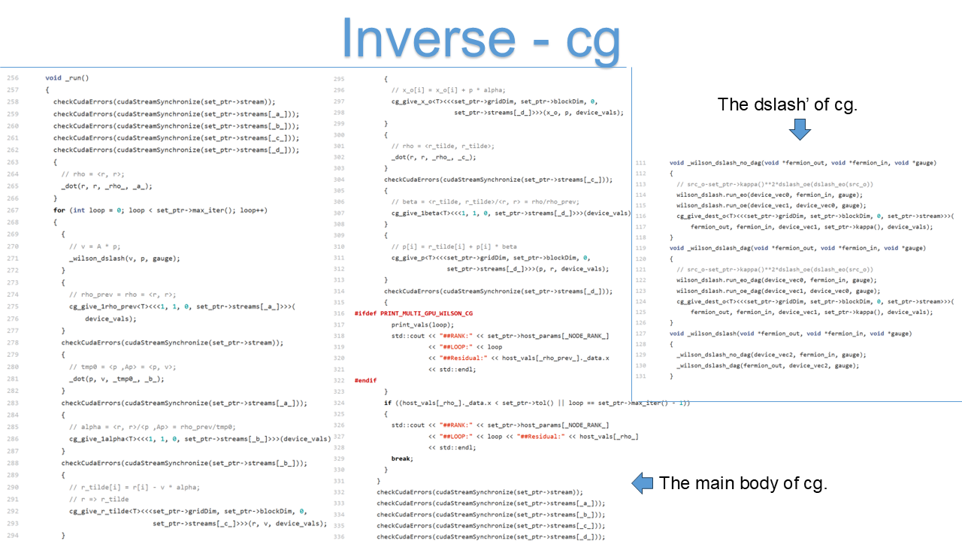
实现理论参考1.3.5.1以及下图：
图表 11 CG算法实现示意图
核心代码参考“*cg.h”。

1.3.7.2 BISTABCG算法的实现
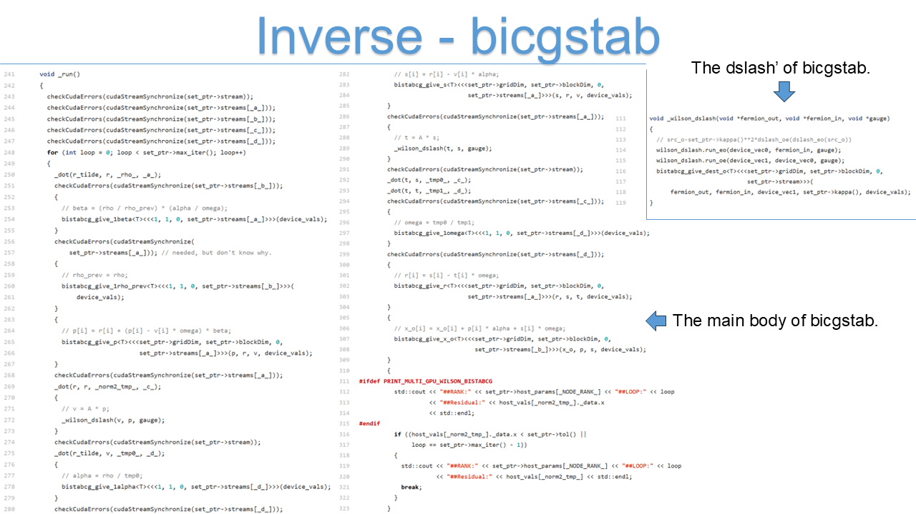
实现理论参考1.3.5.2以及下图：
图表 12 BISTABCG算法实现示意图
核心代码参考“*bistabcg.h”。

1.3.8 性能优化

1.3.8.1 优化1

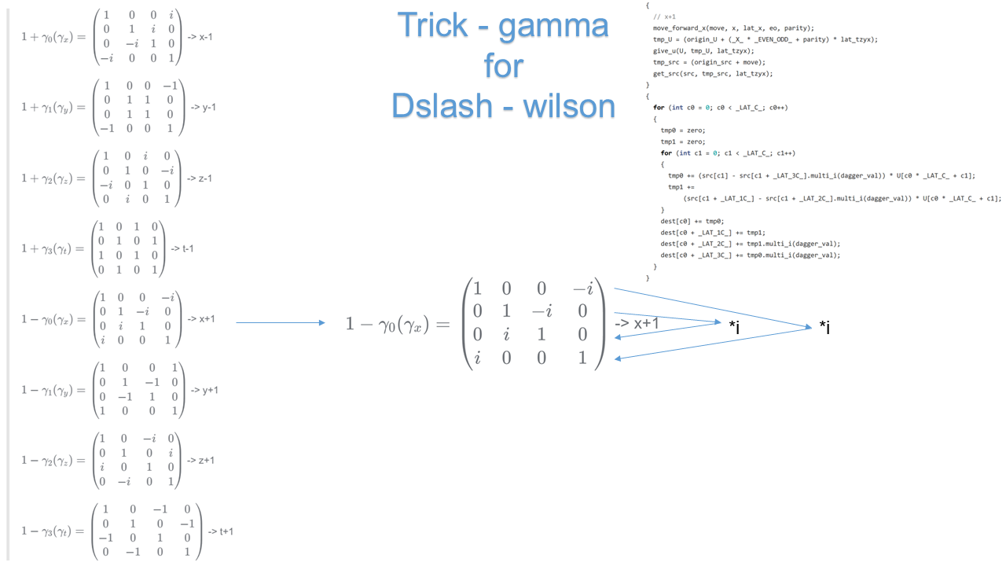
在进行Dslash操作时，其自旋维度体现为$γ$矩阵，其形式如下图左半部分所示：
图表 13 优化1示意图
以其中的$1-γ_{0}$为例，其矩阵形状为4*4，可见第一行乘以$i$的结果与第四行相同，同理第二行乘以$i$的结果与第三行相同。在实际编写代码时需要对这四行进行遍历，这时可以将第一行矩阵乘的结果乘以$i$后作为第四行的结果，第二行与第三行同理，以此可以减少几乎一半的计算消耗。

1.3.8.2 优化2
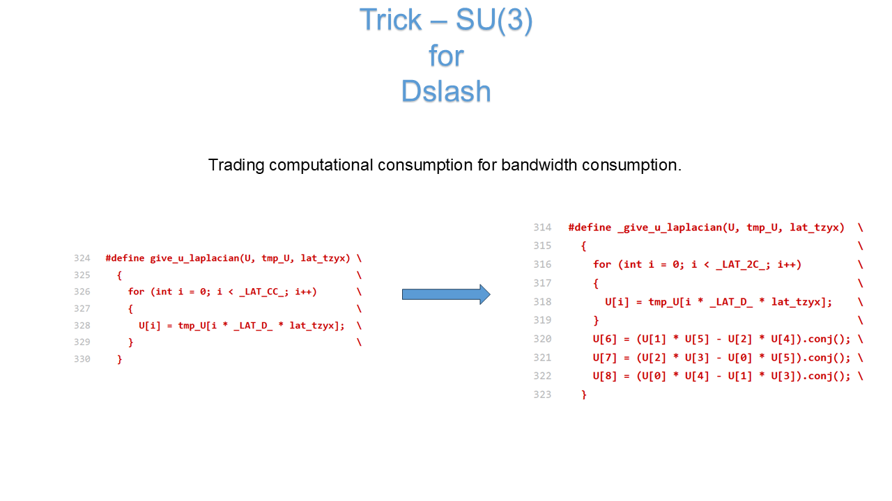
在进行Dslash操作时，其颜色维度体现为$SU(3)$矩阵元，其形式满足如下图右半部分所示的关系：
图表 14 优化2示意图
通过如上图所示的操作，可以将GPU上三分之一的全局内存到设备内存读写过程转换为计算过程，对于以硬件带宽为瓶颈的读写密集型程序有着相当不错的性能提升。

1.3.8.3 优化3

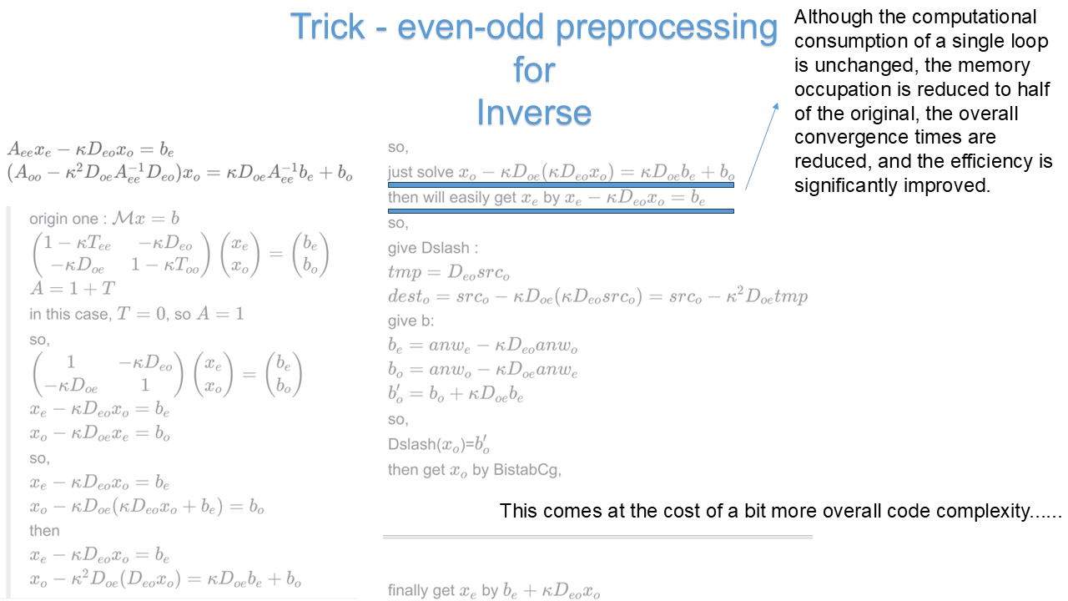
图表15 优化3的示例图
对于求解线性方程组的通用算法（例如上述的CG算法与BISTABCG算法）有一种巧妙的优化手段——奇偶预处理。其大体思路为将求解一个线性方程组问题中的矩阵分为奇偶两部分，通过分块后的性质得到两个互相关的线性方程组，再求解其中一个线性方程组来得到一个部分的解，代入另外一个线性方程组得到另外一个解，最后合并两个部分解得到完整解。较为详细的推导如下图所示：
实际运行按上述优化过的代码，我们发现单次循环的Dslash计算量并没有减少，但是由于矩阵大小变为原来的一半即求解线性方程组的规模变为原来的一半导致算法迭代收敛变快，所需的总的迭代次数变少，总体来说花费的时间减少。

1.3.8.4 优化4

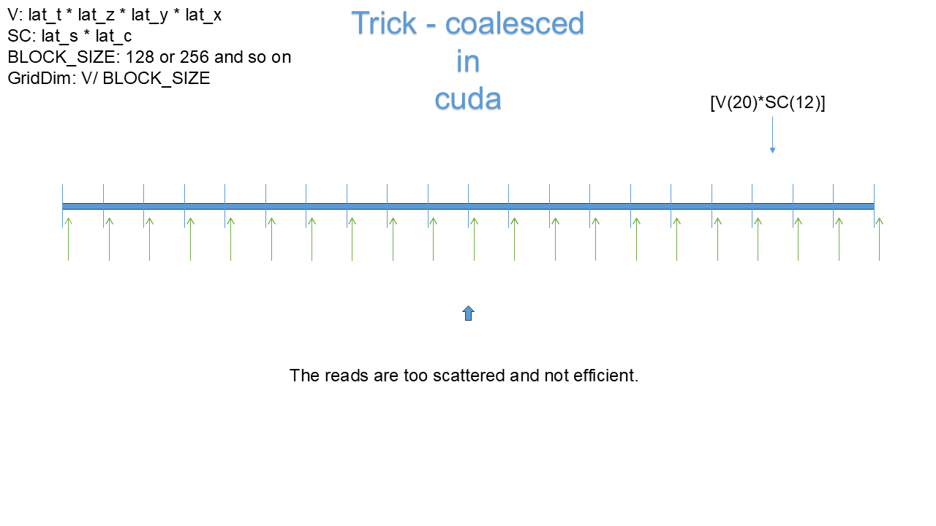
对于CUDA程序有一种与硬件架构直接联系的优化方案——访存合并。如下图所示是没有经过访存合并处理过的读写过程：
图表16 优化4示意图（未优化）
可见硬件层面需要分多次读写数据，但实际上现在的GPU基本都支持一次读写多个相邻的数据，即访存合并，这要求编写程序时的多线程分配逻辑要与数据排列逻辑相对应。然而，一般来说多线程分配逻辑参考的是时空维度（例如32*32*32*64的格子，其大小与常用GPU的CUDA核心数目相匹配，而其他维度显然太小了，无法充分发挥所有CUDA核心的性能），数据排列逻辑则按照朴实的物理认知将自旋维度（大小为4）与颜色维度（大小为3）排列在最后，这导致了两种逻辑不匹配，即不能访存合并，由此本软件将时空维度排列在最后。
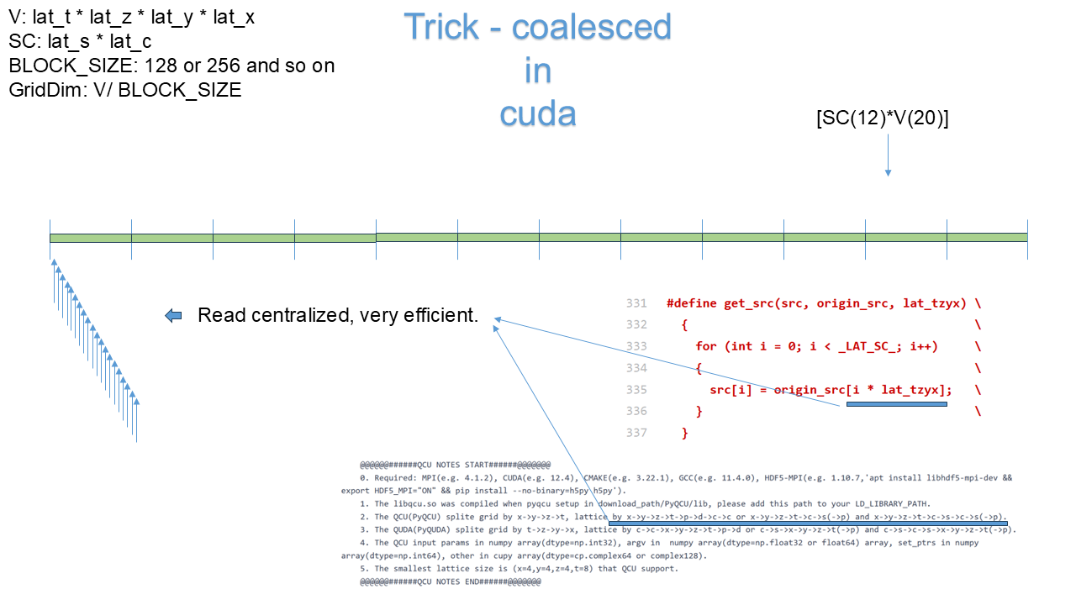
访存合并时的读写过程如下图所示：
图表17 优化4示意图（已优化）

1.4 测试算例介绍
本次测试对象为WilsonBistabCg（将WilsonDslash算符视为线性矩阵Ax=b中的A）与CloverBistabCg（将CloverDslash算符视为线性矩阵Ax=b中的A），运行模板参考“test.clover.bistabcg-test6.py”，后续的“test.clover.bistabcg-test7.py”、“test.clover.bistabcg-test8.py”、“test.clover.bistabcg-test9.py”仅改变数据类型与格子大小（‘params[define._DATA_TYPE_]’，‘ params[define._LAT_*_]’）。
本算例在通过MPI启动后会根据‘-np’指定的线程数自动配置最佳的格点分割方案（为多GPU运行准备）。默认的最大的迭代次数为1000，收敛容忍值为1e-9（‘params[define._MAX_ITER_] = 1000’， argv[define._TOL_] = 1e-12），物理相关量Mass为 0.05（‘argv[define._MASS_] = 0.05’）。
本算例预留了读取已有guage与fermion_in与比对先前求解的fermion_out的功能（‘if os.path.exists("_gauge-test8.h5")……’），但在之前的预热测试中发现存储guage的时间成本太大（大约309.238GB），于是本算例不读取guage，而是每次都采用随机生成的gauge（满足SU(3)对称性，随机系数符合高斯分布，参考‘give_gauss_SU3’，但实际调用的为更加复杂的满足多线程的CUDA C++程序），进而也无法使用fermion_out比对功能。
本算例通过linux bash脚本运行多次参数不同的程序，同时指定生成log文件，参考“test.clover.bistabcg-npX-test6.sh”：
mpirun -x UCX_TLS=self,sm,rc -np 32 '/public/home/zhangxin80699/openmpi_bind_mlnx.sh' python -u ./test.clover.bistabcg-test6.py > test.clover.bistabcg-np32-test6.log 2>&1
“test.clover.bistabcg-npX-test7.sh”、“test.clover.bistabcg-npX-test8.sh”、“test.clover.bistabcg-npX-test9.sh”与上述类似。
在此也给出环境配置脚本“env.sh”、节点绑定脚本“openmpi_bind_mlnx.sh”、任务提交脚本“_sbatch.sh”，在此衷心感谢本次测试中曙光老师们在环境配置以及后续DEBUG中的大力支持！希望国产曙光越来越好！

1.5 测试结果介绍及性能分析

1.5.1 测试结果介绍
本次测试的多线程任务结果输出为自定义的纯文本文件“*-np*-test[6-9].log”，经整理后得到附件中的“张鑫 2025曙光新机器测试-PyQCU.xlsx”
在此列出其中的一个子表作为示例：
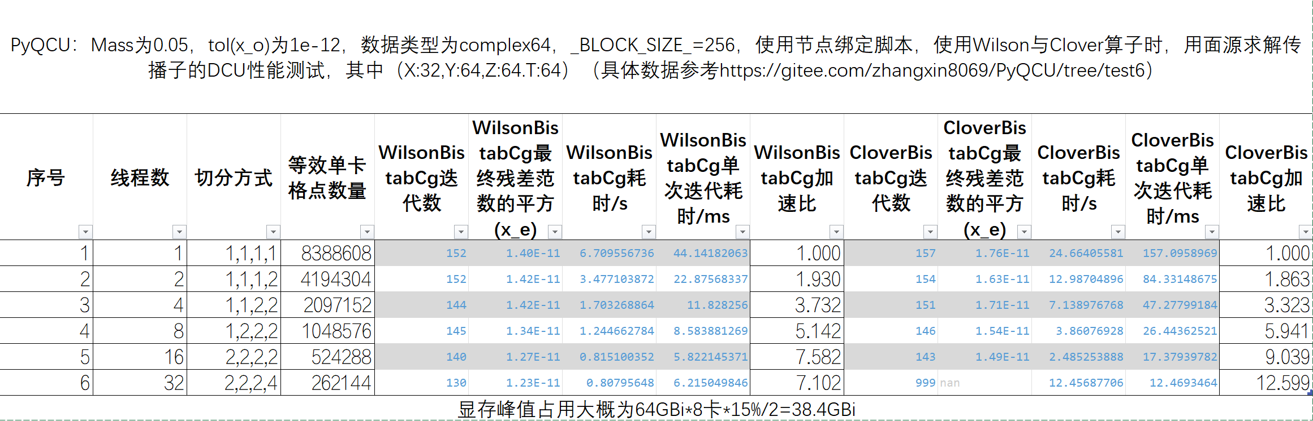
图表18 “张鑫 2025曙光新机器测试-PyQCU.xlsx”示例子表
表头为给定的各种参数，‘tol(x_o)为1e-12’中的x_o为实际迭代中的x，tol(x_o)表示对残差（b’-Ax_o）的范数的平方的容忍值，‘最终残差范数的平方(x_e)’表示迭代结束后通过奇偶运算还原的另外一半的解（参考1.3.8.3）构成的残差的范数的平方。由于此过程相当于对迭代求解出的解做进一步的验证，所以此数据更能反应结果的正确性。
本次测试的单线程任务结果输出为nvprof的输出文件“*-test6.log.*”，建议用“https://ui.perfetto.dev”打开其中的json文件做性能分析。

1.5.2 性能分析
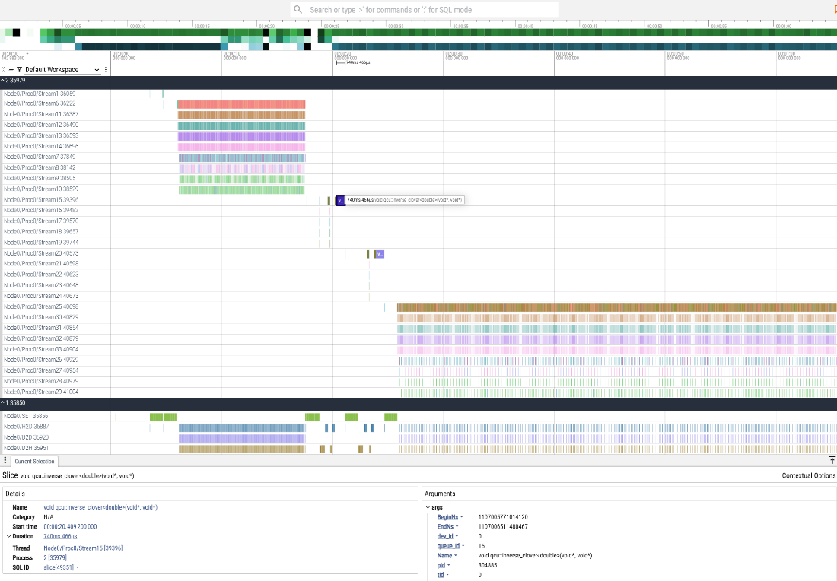
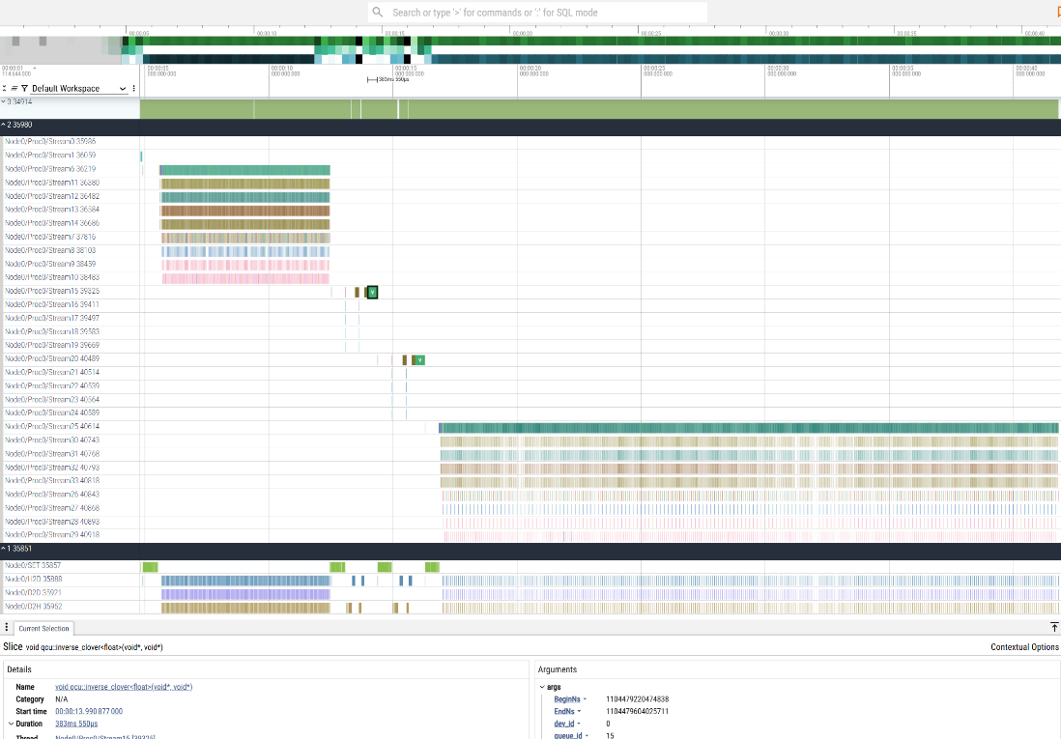
多线程任务的性能分析合并到1.6，在此分析nvprof在运行单线程任务时输出的json文件，给出部分性能分析示意图：
图表19 单精度部分性能示意图，参考“test.clover.bistabcg-test6.log.json”
图表20 双精度部分性能示意图，参考“test.clover.bistabcg-test7.log.json”

1.6 应用扩展性分析

1.6.1 强扩展性分析
给出“张鑫 2025曙光新机器测试-PyQCU.xlsx”的‘TEST6’、‘TEST7’、‘TEST8’、‘TEST9’子表：
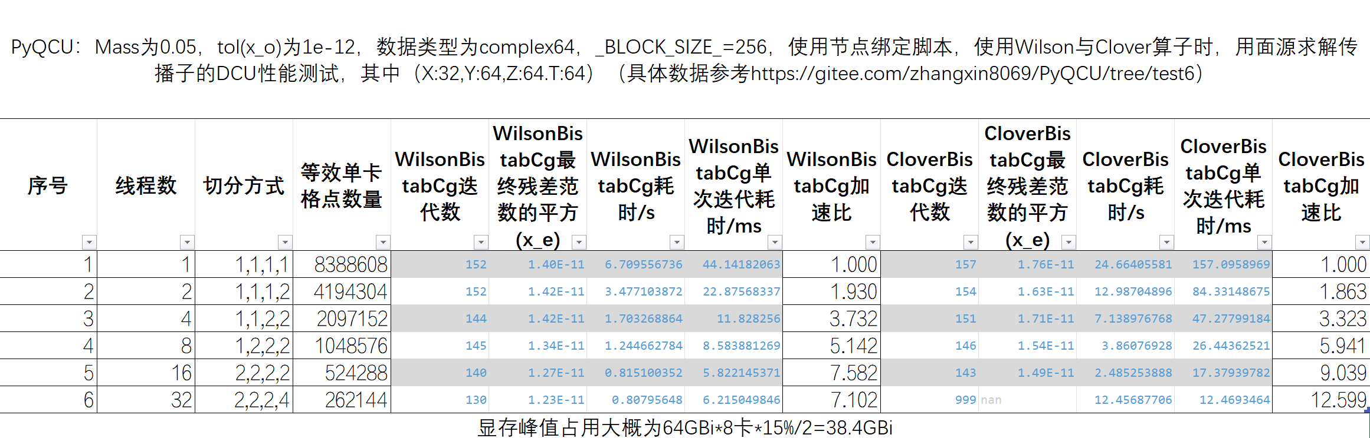
图表21 “张鑫 2025曙光新机器测试-PyQCU.xlsx”‘TEST6’子表
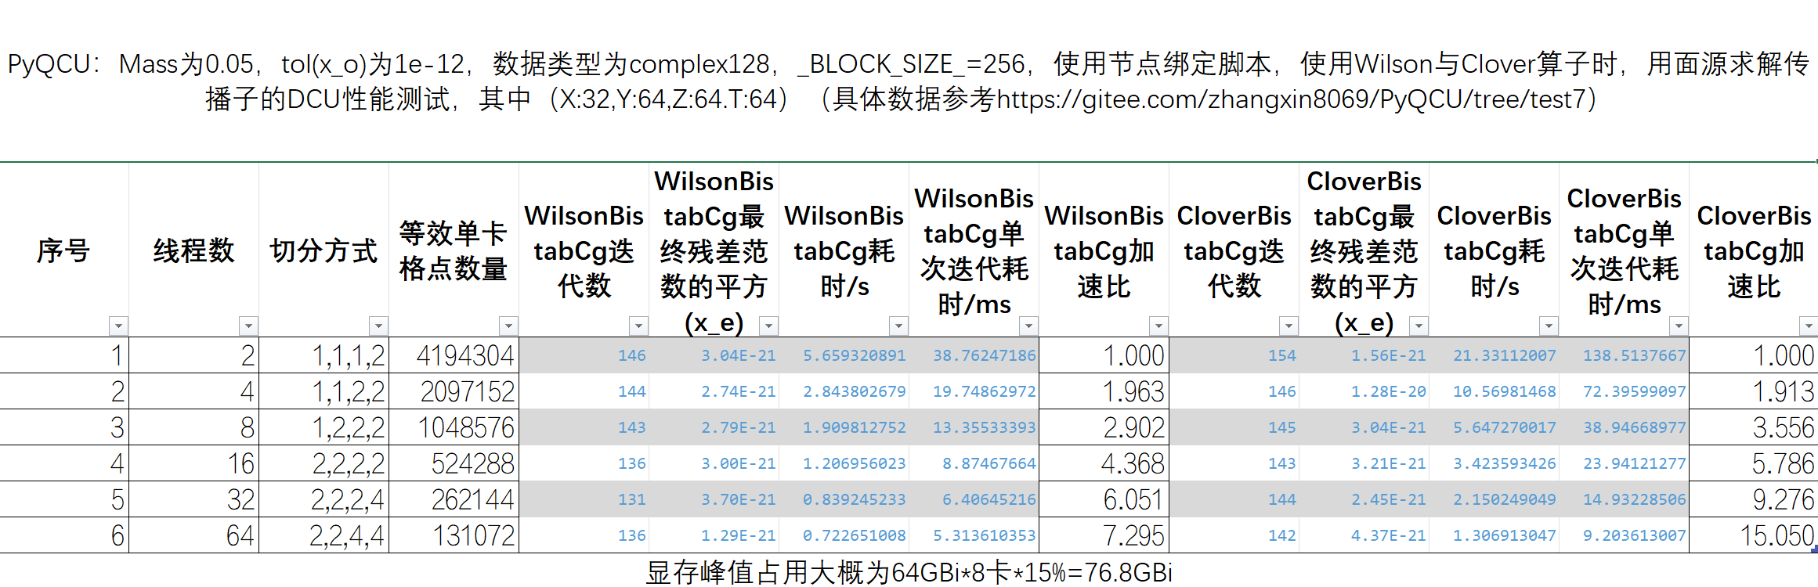图表22 “张鑫 2025曙光新机器测试-PyQCU.xlsx”‘TEST7’子表
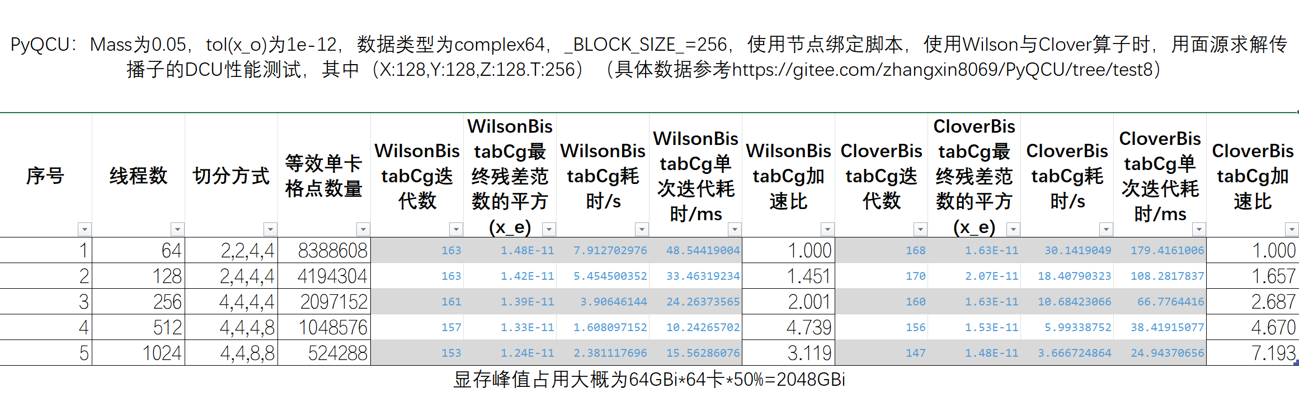
图表23 “张鑫 2025曙光新机器测试-PyQCU.xlsx”‘TEST8’子表

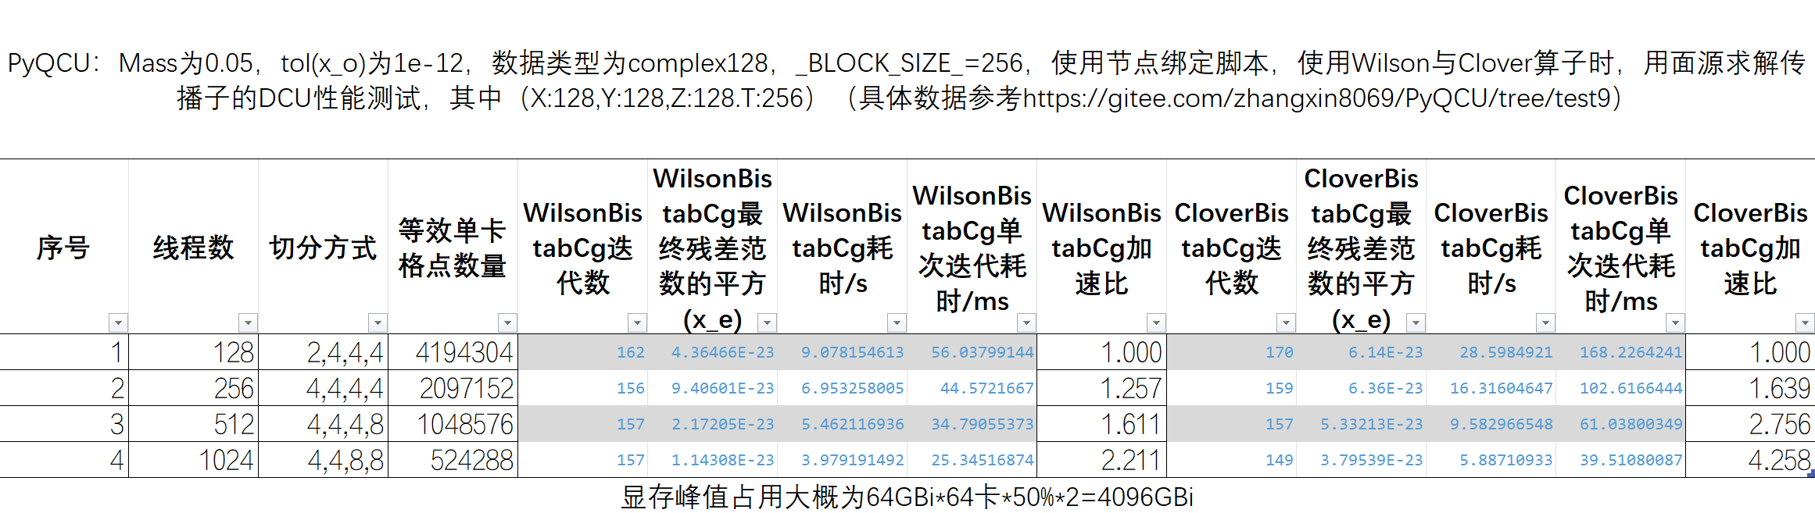
图表24 “张鑫 2025曙光新机器测试-PyQCU.xlsx”‘TEST9’子表

上述图表中的Wilson算子与Clover算子在实际代码中相差一次‘give_clover’操作（经过奇偶处理后相当于两次一半格子大小‘give_clover’操作，在此看作一次完整格子大小的‘give_clover’操作）。在BistabCG中相当于单次迭代相差两次‘give_clover’操作，然而在单卡相同格子大小下的‘give_clover’操作（此操作不与Host和其他Devic通信）的运行效率相当依赖GPU的DeviceToDevice带宽（主要为读取Clover矩阵，其数据数量为格点数量乘以144）。
因此，在相同的总格子大小下，随着线程数的增多，‘等效单卡格点数量’（X*Y*Z*T/线程数）减小，然而GPU的DeviceToDevice带宽不变，‘give_clover’操作耗时减少明显，‘CloverBistabCg单次迭代耗时/ms’与‘WilsonBistabCg单次迭代耗时/ms’越来越接近。
但是‘give_clover’操作以外的各种操作十分复杂，Wilson算子与BistabCg迭代本身就涉及相当多的D2H、H2H，D2D通信与向量操作……在此限于篇幅，不做深入分析。
综上所述（‘总格点数：X*Y*Z*T’固定，‘线程数’变化），本软件的强扩展性良好，适合对特定规模的格点任务做更多线程（GPU）的加速计算。
补充，本次测试每次随机生成guge，可能无解，“张鑫 2025曙光新机器测试-PyQCU.xlsx”‘TEST6’子表最后一行的‘nan’为正常现象。

1.6.2 弱扩展性分析
给出“张鑫 2025曙光新机器测试-PyQCU.xlsx”的‘TEST6-8’、‘TEST7-9’、‘单精度总表’、‘双精度总表’子表：

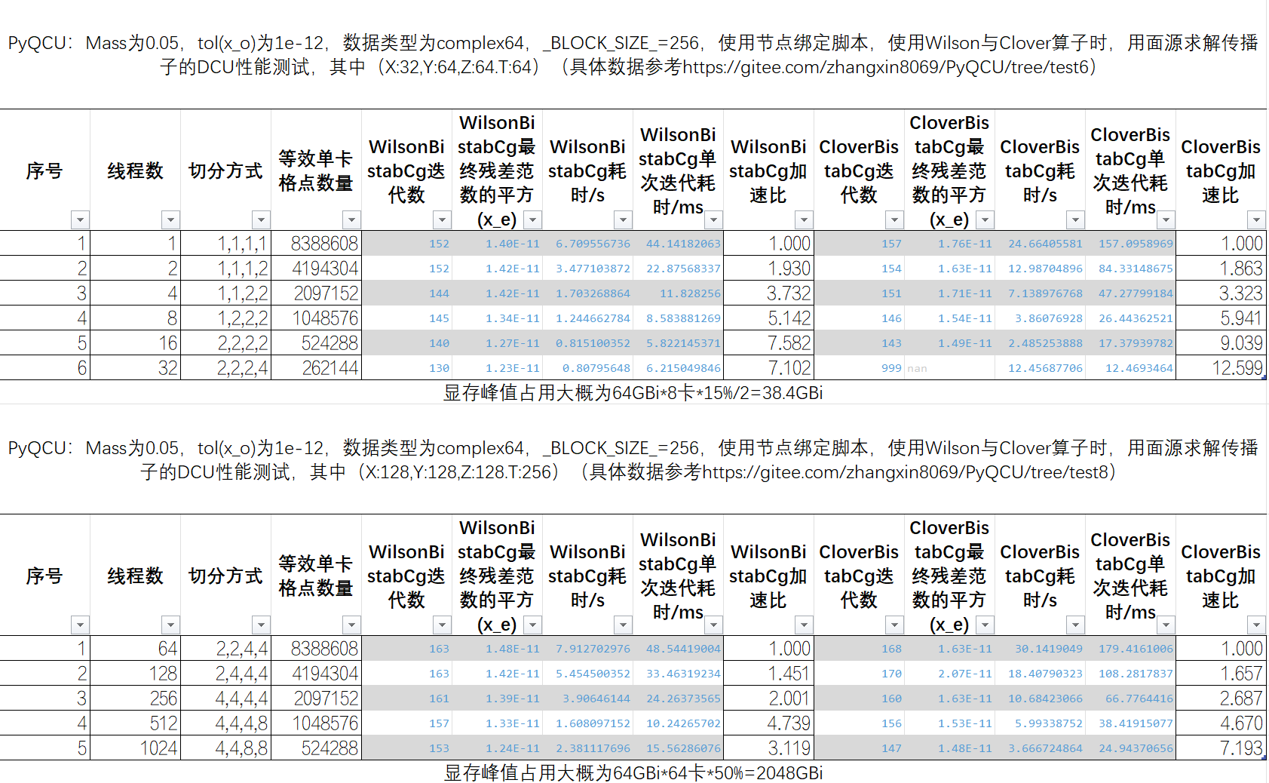
图表25 “张鑫 2025曙光新机器测试-PyQCU.xlsx”‘TEST6-8’子表
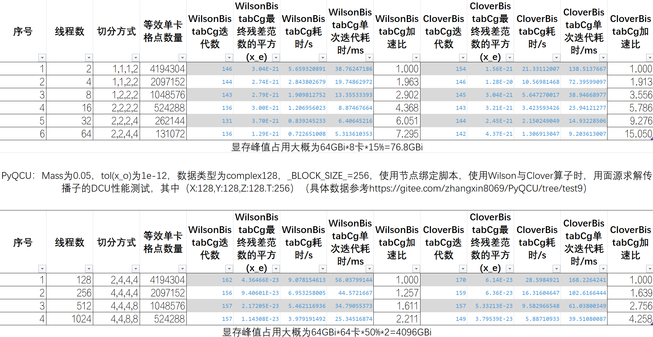
图表26 “张鑫 2025曙光新机器测试-PyQCU.xlsx”‘TEST7-9’子表
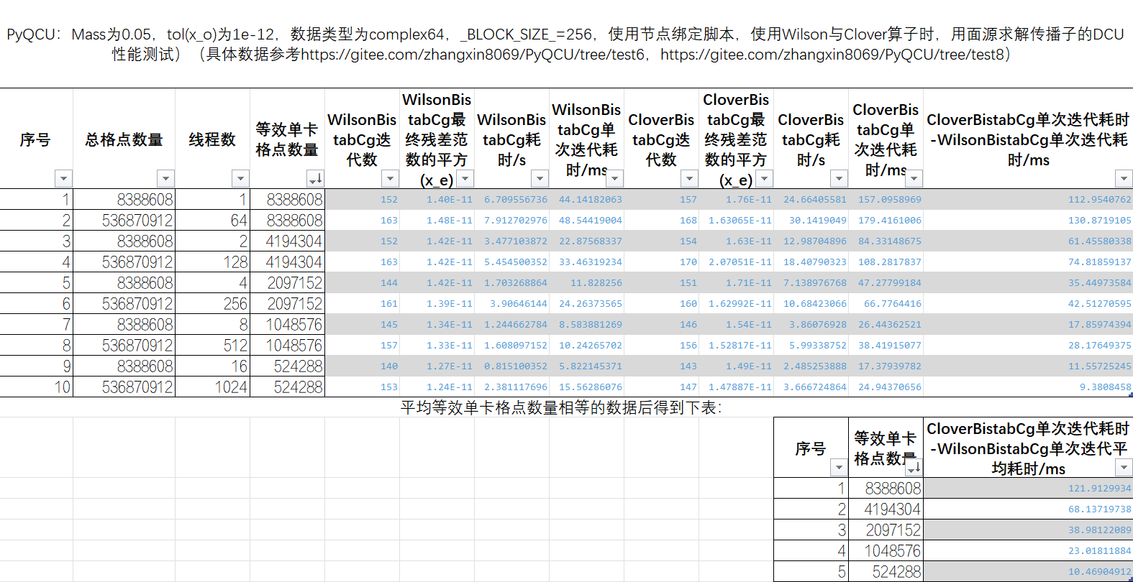
图表27 “张鑫 2025曙光新机器测试-PyQCU.xlsx”‘单精度总表’子表
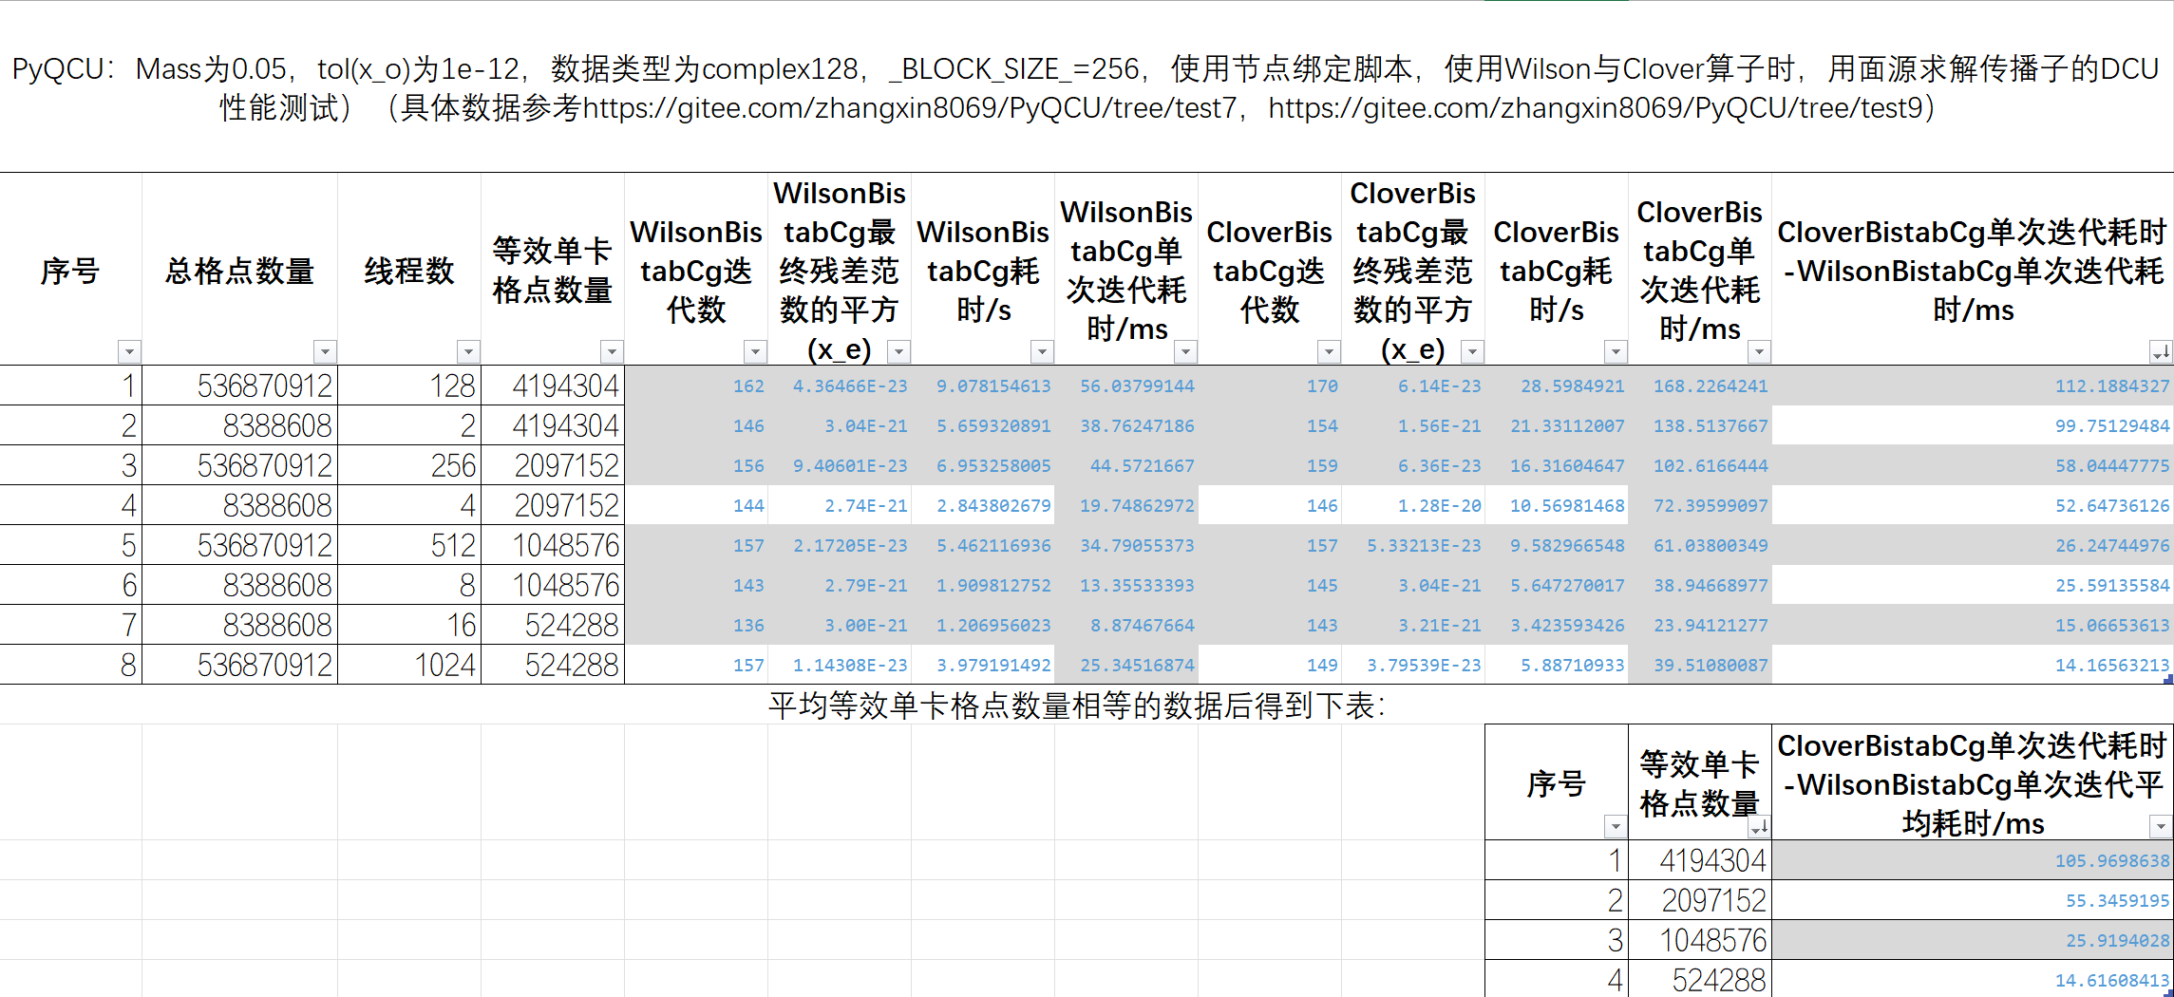
图表28 “张鑫 2025曙光新机器测试-PyQCU.xlsx”‘双精度总表’子表
当单卡（GPU）与其对应CPU没有性能瓶颈时，弱扩展性主要影响因素为单节点内的通信与跨节点间的通信。
综上所述（‘等效单卡格点数量：X*Y*Z*T/线程数’固定，‘线程数’变化），本软件弱扩展性良好，适合使用特定数量的线程（GPU）运行更大规模的格点任务。

1.7 附录

1.8 引用
- 刘川. 格点量子色动力学导论. 北京大学出版社, 1 edition, 6 2017.
- 蒋翔宇. 轻强子性质的格点 QCD 研究. PhD thesis, 中国科学院高能物理研究所, 2023.
- Xiangdong Ji. Parton physics from large-momentum effective field theory. Science China Physics, Mechanics & Astronomy, 57:1407–1412, 2014.
- Fei Yao, Lisa Walter, Jiunn-Wei Chen, Jun Hua, Xiangdong Ji, Luchang Jin, Sebastian Lahrtz, Lingquan Ma, Protick Mohanta, Andreas Scha¨fer, et al. Nucleon transversity distribution in the con- tinuum and physical mass limit from lattice qcd. Physical Review Letters, 131(26):261901, 2023.

测试单位：中国科学近代物理研究所
测试负责人： 张鑫
测试日期： 2025年8月29日
盖章：

